

**PROGRAM STUDI TEKNIK INFORMATIKA FAKULTAS TEKNIK**

**UNIVERSITAS PELITA BANGSA**

# UJIAN AKHIR SEMESTER TA 2020/2021

Mata Kuliah : SISTEM BASIS DATA

Nama : RECHA IRFAN TRIJIANTO

Hari/Tanggal : SENIN/12 JULI 2021

NIM : 311910257

Kelas : 4 TI.19.B.2

**LAPORAN HASIL PROJECT PEMBUATAN SISTEM BASIS DATA BERBASIS WEB**

**TEMA PROJECT TOKO ELEKTRONIK**

**JUDUL PROJECT PENJUALAN LAPTOP DENGAN SISTEM KREDIT**

* Pembuatan data bases melalui CMD sudah saya laporkan direpsitory github tugas ke-8 dan pembuatan CRUD juga sudah saya laporkan direpository github tugas ke-9. Kali ini saya langsung menjelaskan Tugas Akhir Semester 4.

1. Ini adalah tampilan desain dari database saya yang sudah saya jelaskan di vidio Youtube saya.

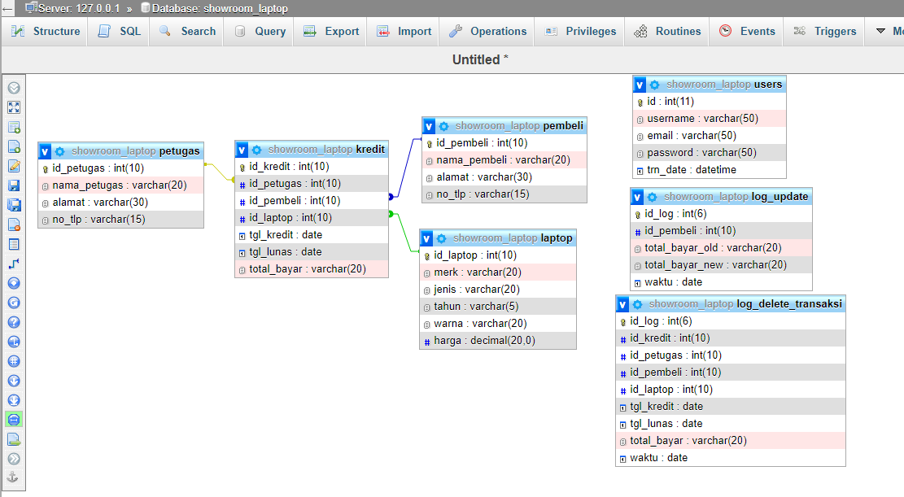

1. Lanjut ke tampilan data base user dan trigger menggunakan CMD.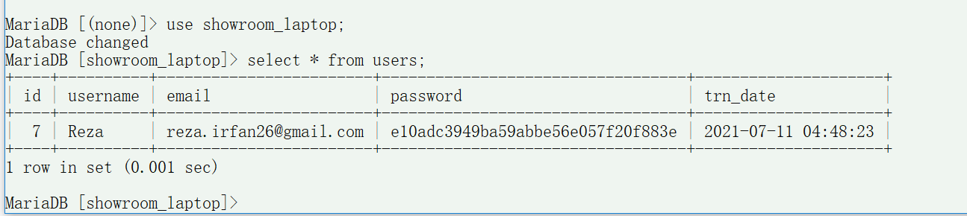

User ini untuk membuat username dan passwor untuk login.

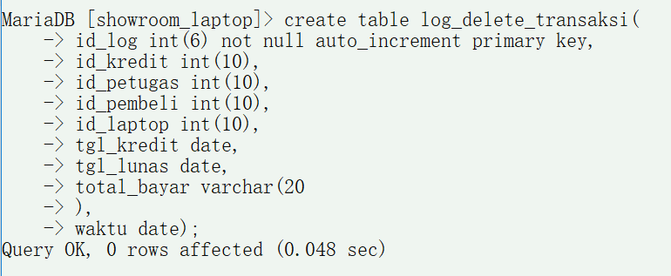

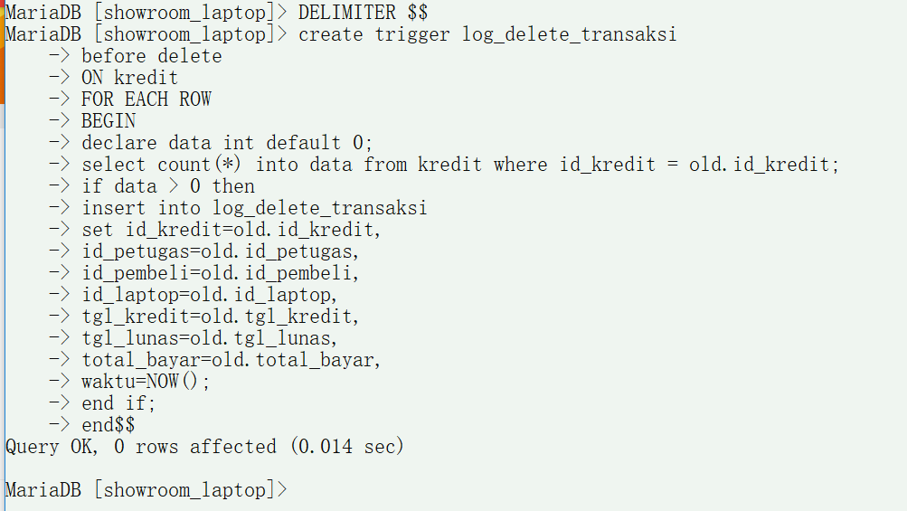

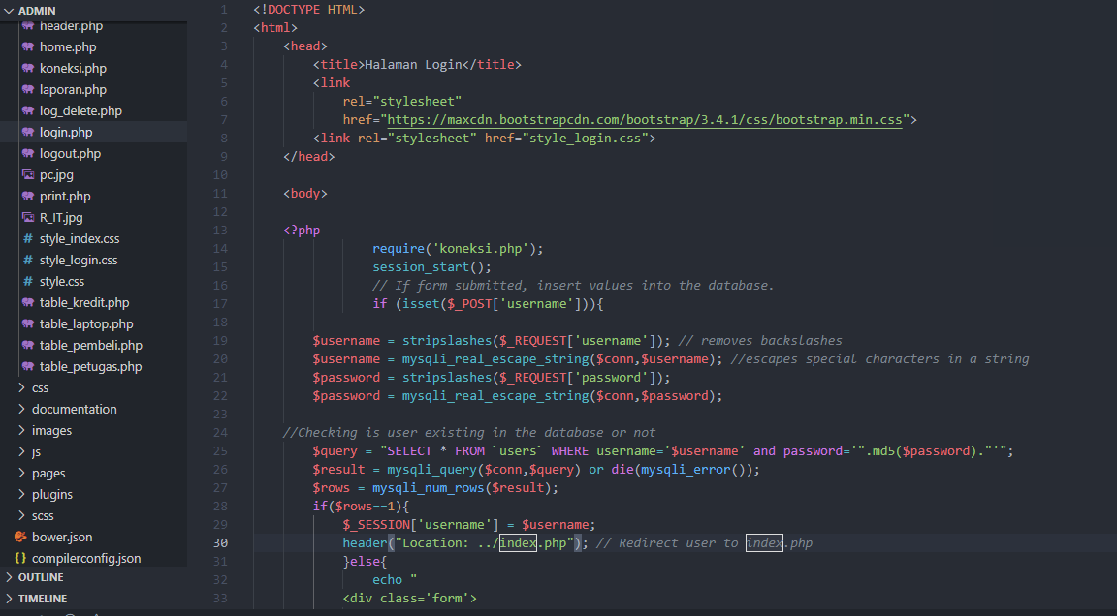

( Ini tampilan sourcodenya dari login (users) )

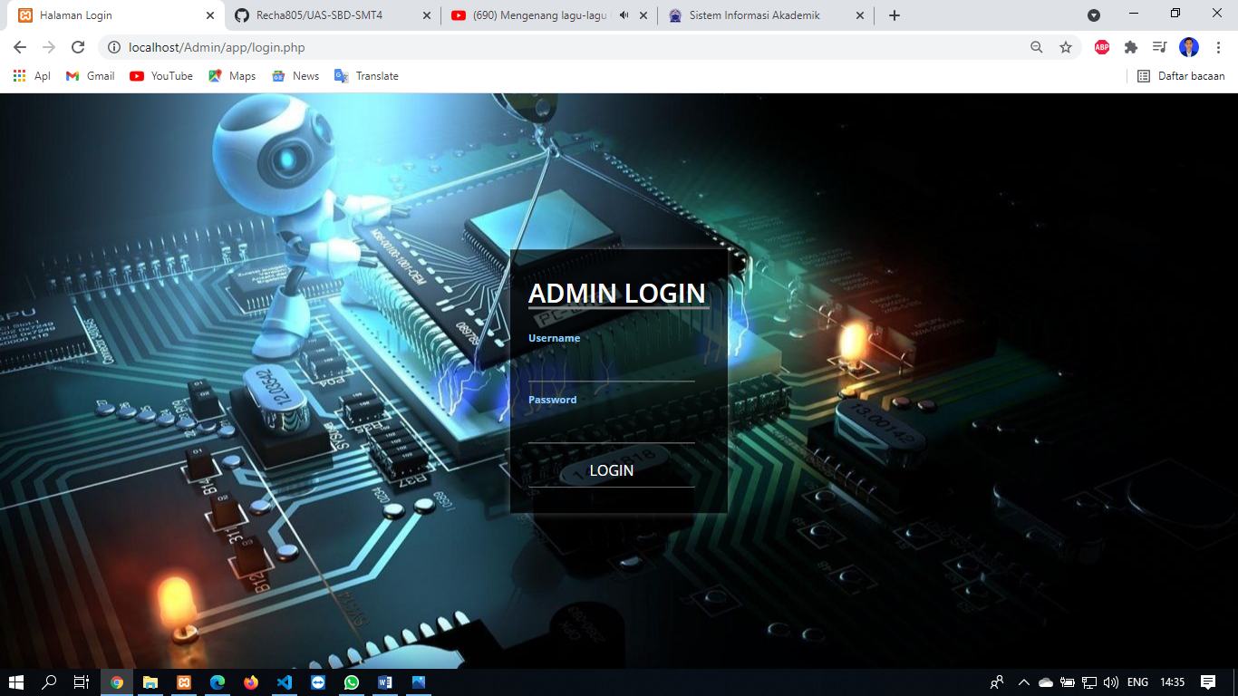

(Dan ini tampilan diwebnya)

1. Selanjutnya saya langsung ke indeknya dan tampilan di webnya.

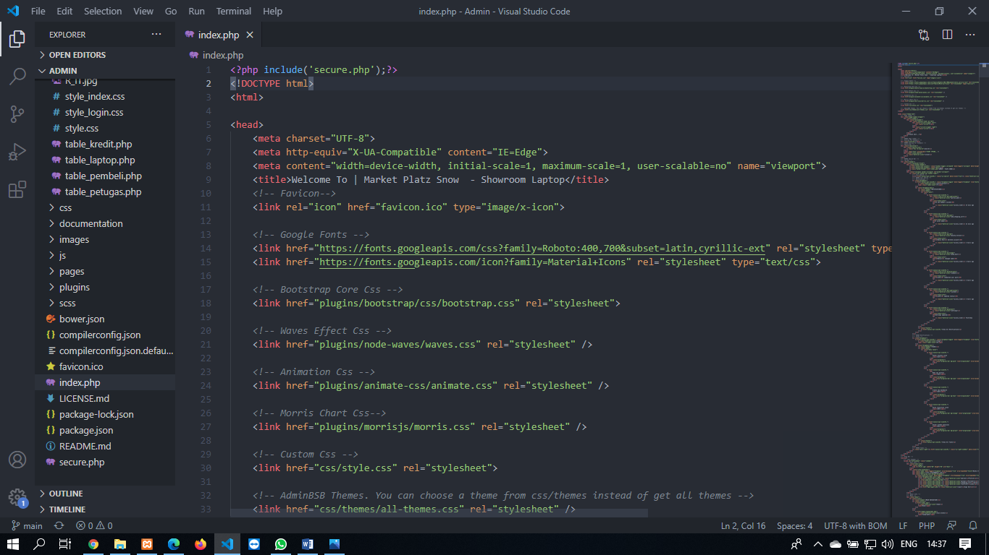

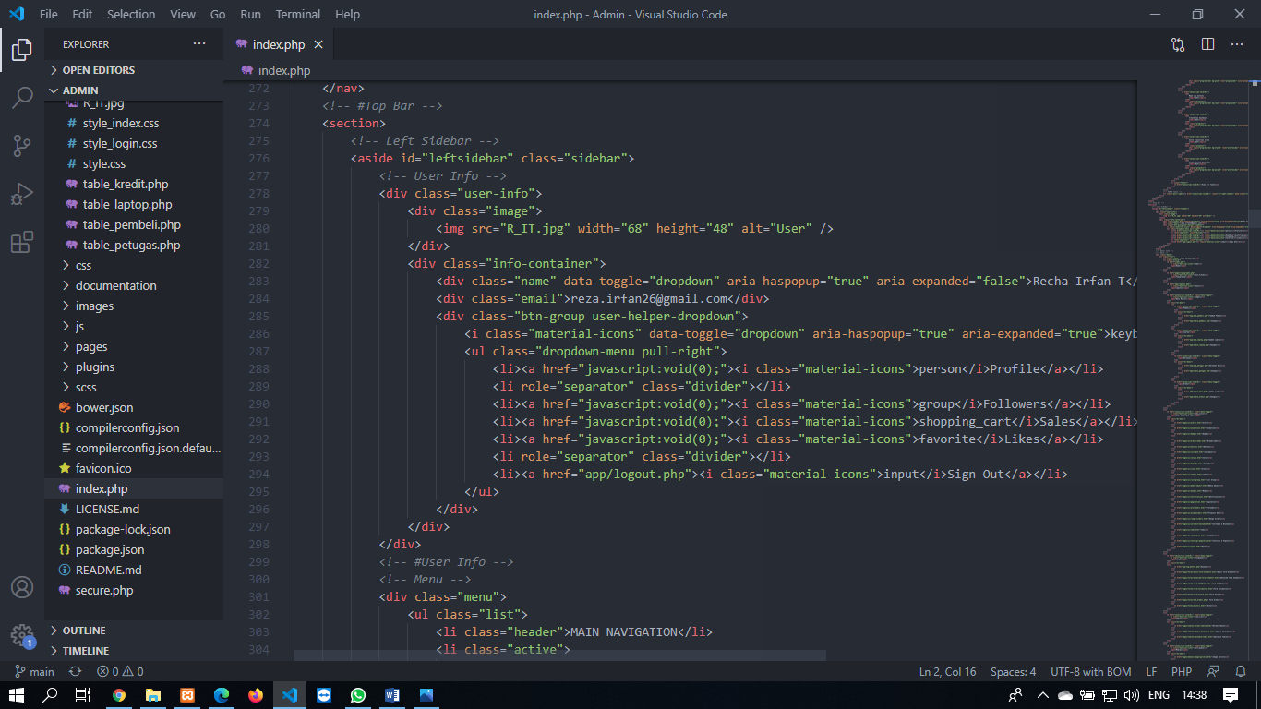

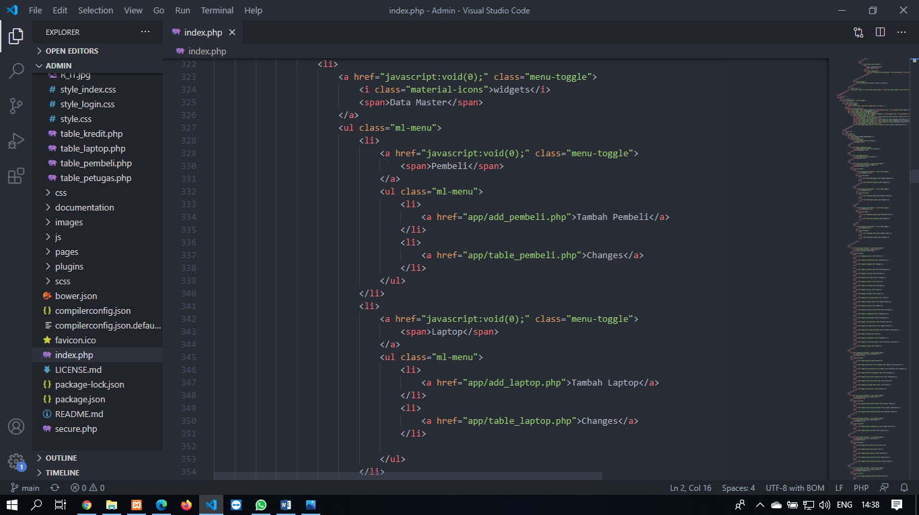

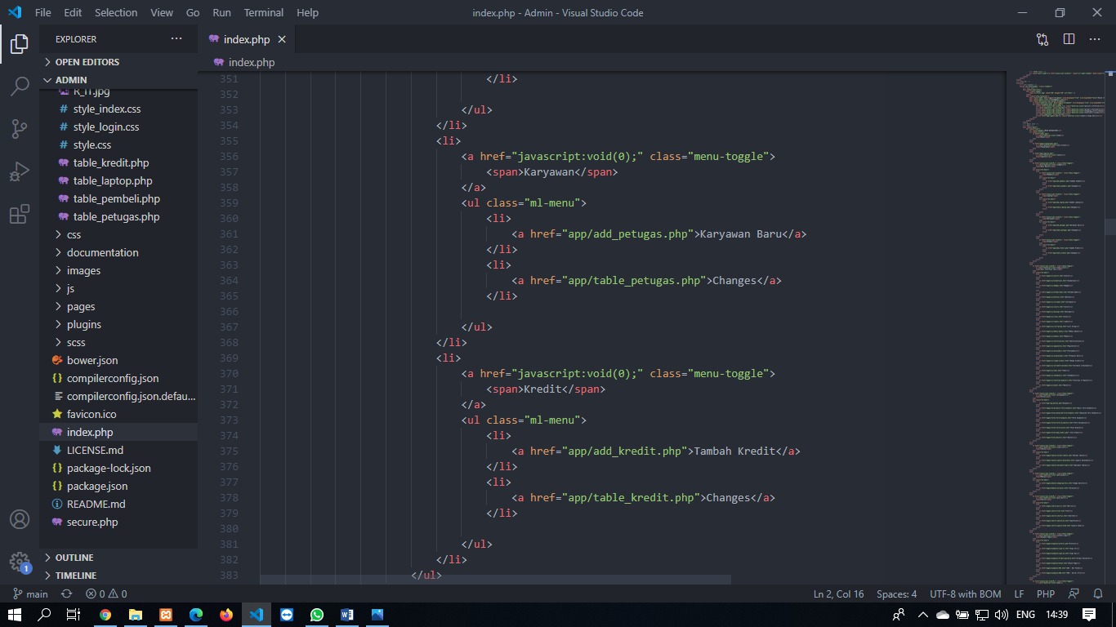

( tampilan source code index dan data masternya )

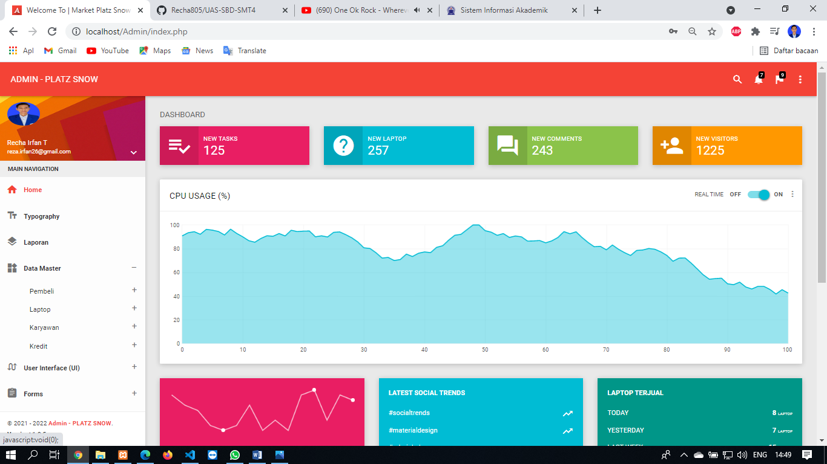

( tampilan index dan dropdown data master )

1. Selanjutnya saya jelaskan perinci tentang masing masing data master yaitu pembeli, laptop, karyawan atau petugas, dan kredit.

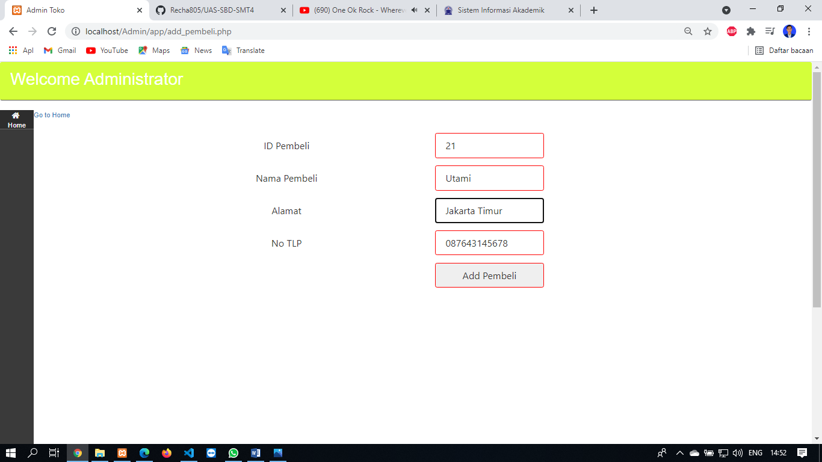

( tampilan web untuk tambah pembeli / add pembeli

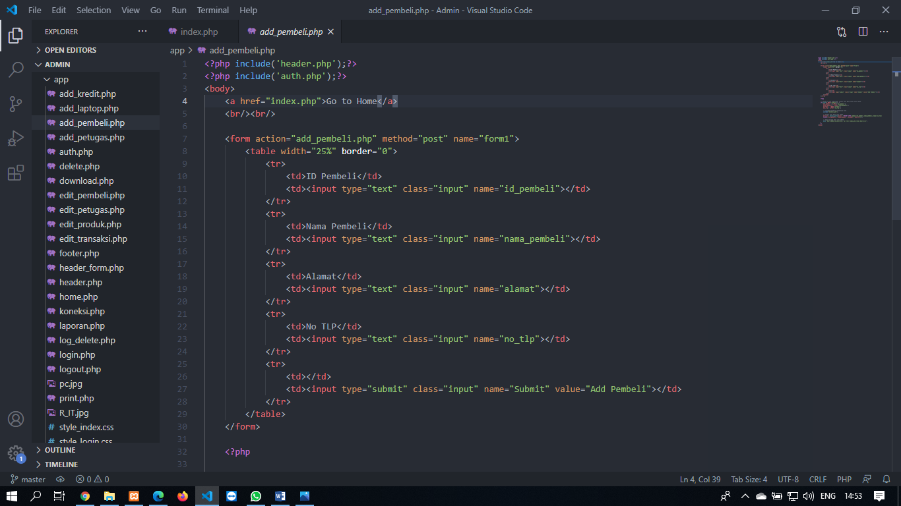

( source code add_pembeli )

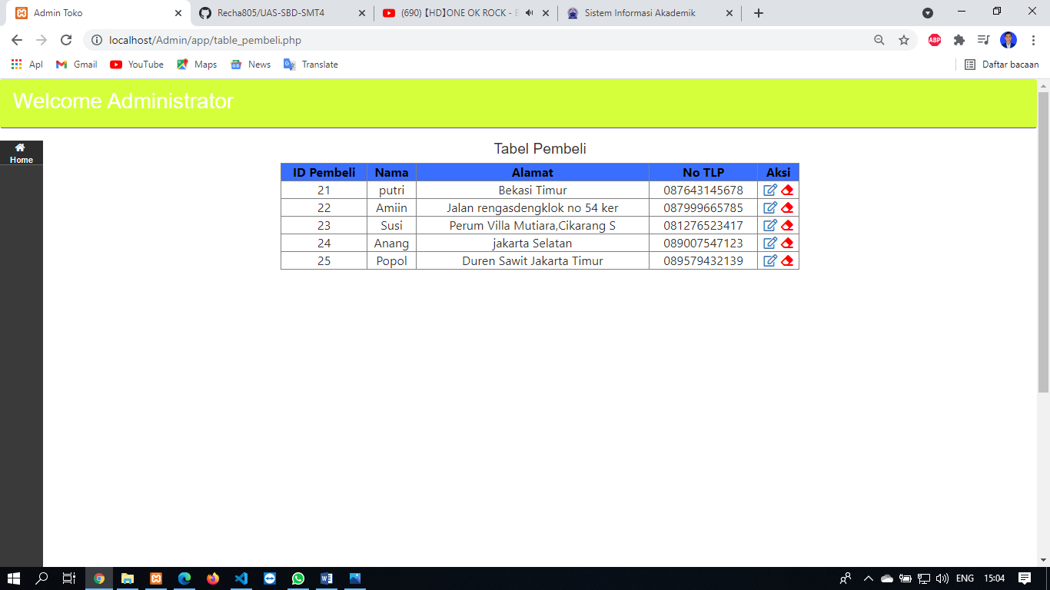

(hasil dari proses add atau create diatas )

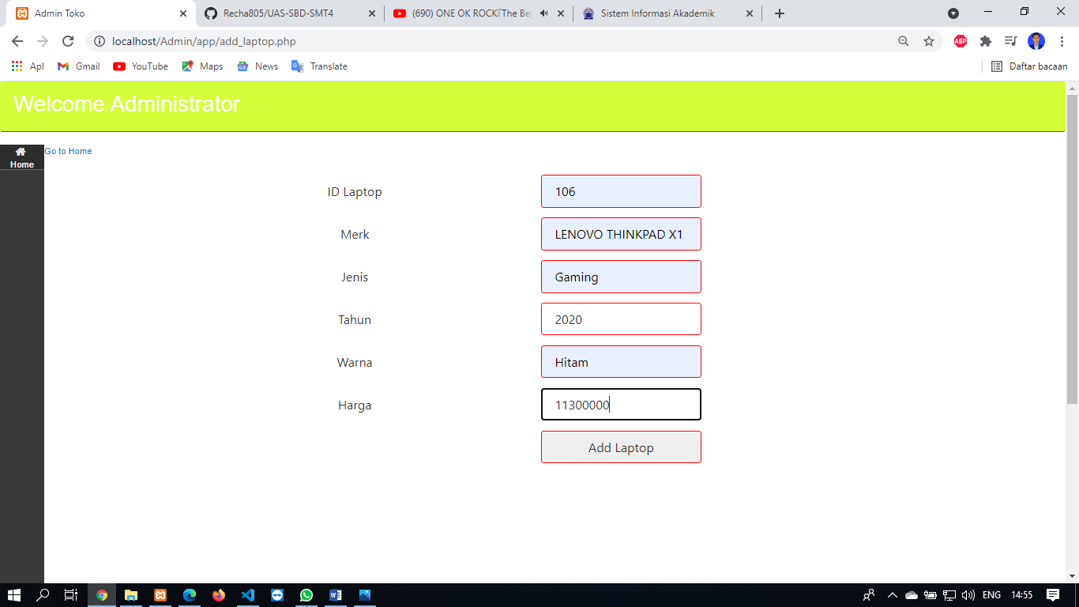

( tampilan web add_laptop )

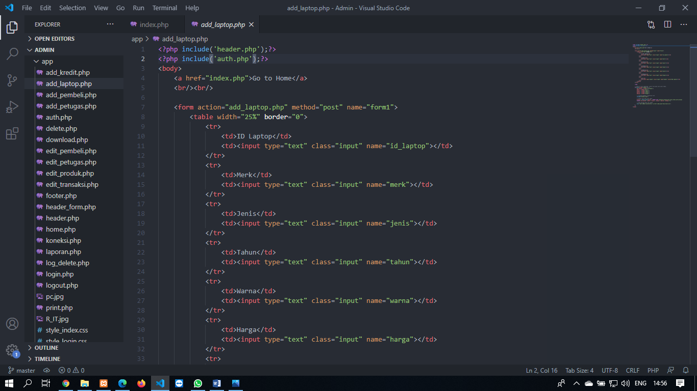

( source code add_laptop)

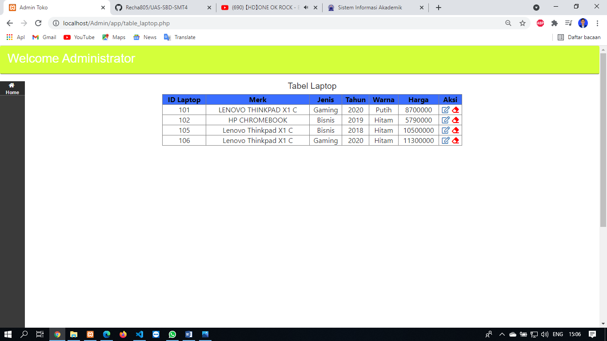

( hasil dari proses add / create diatas )

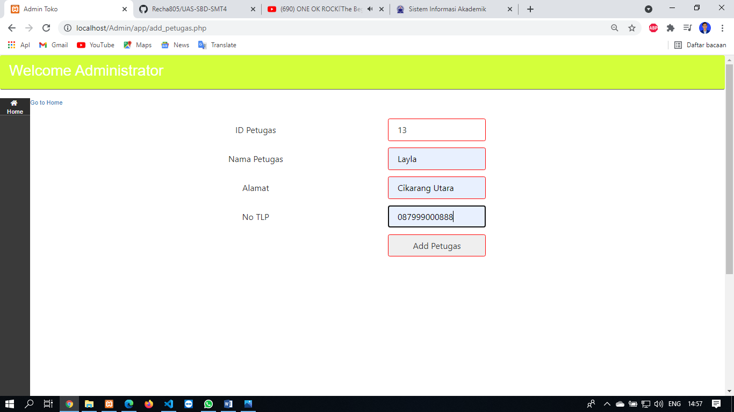

( tampilan web add_petugas / karyawan )

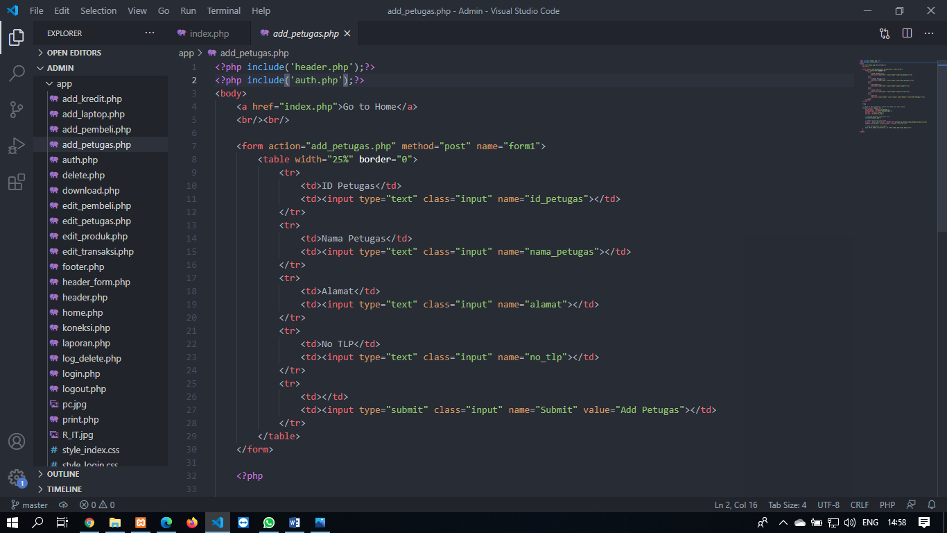

(source code add_petugas)

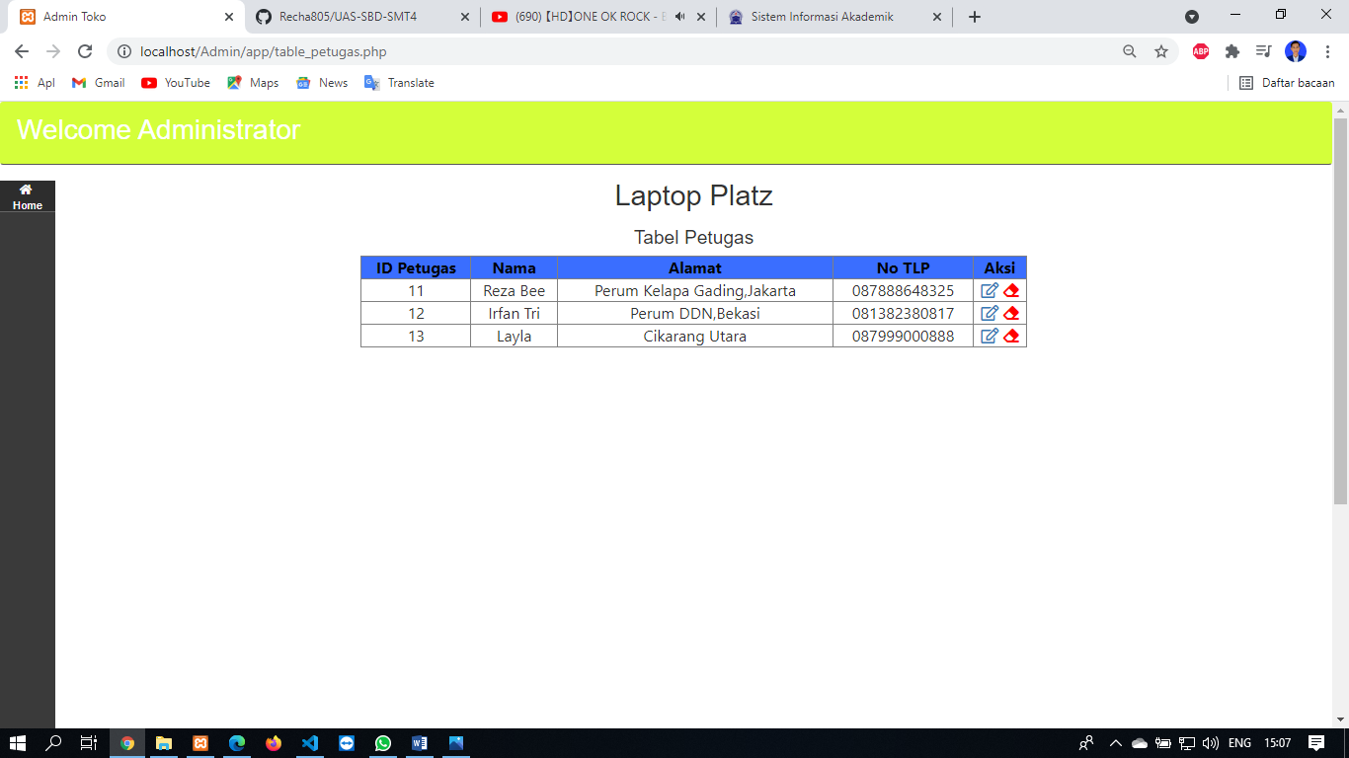

( hasil dari proses add / create diatas )

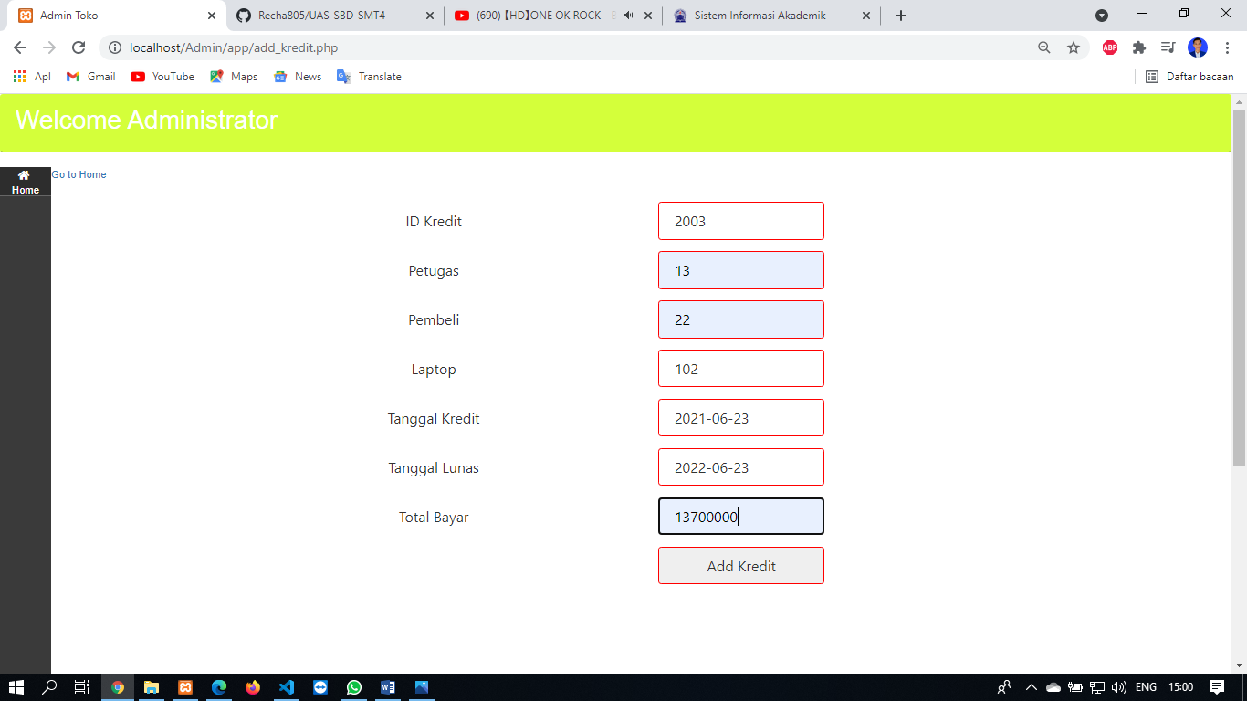

( tampilan web add_kredit / transaksi )

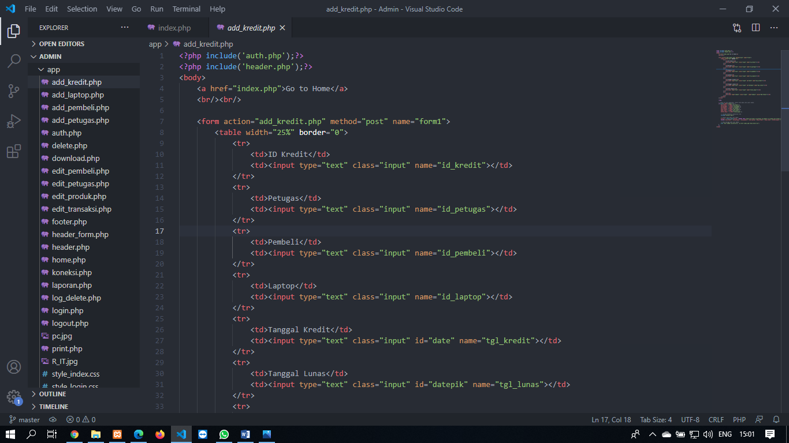

( source code add_kredit )

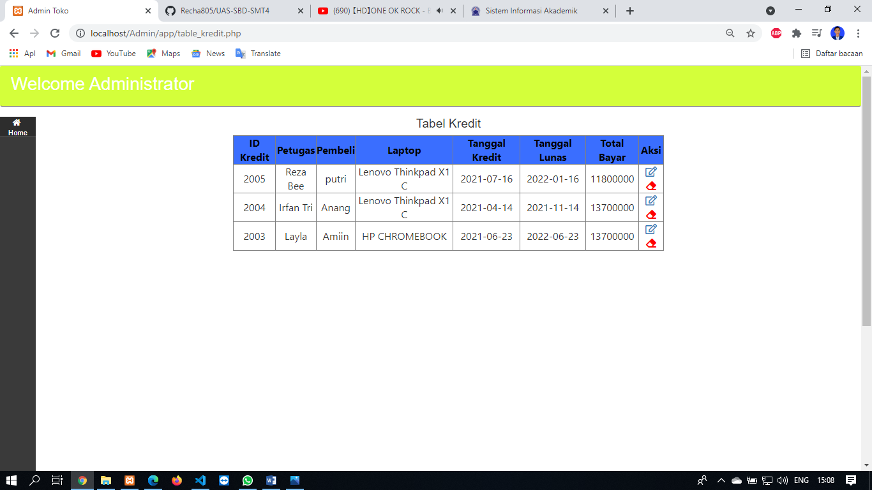

( hasil dari proses add / create diatas )

1. Selanjutnya menuju proses edit table data master diweb.

Yang pertama saya mengedit ditabel pembeli dan sekarang saya akan mengedit alamat dari pembeli bernama “popol” dari Duren sawit Jakarta Timur menjadi Pegangsaan Timur Jakarta Timur.

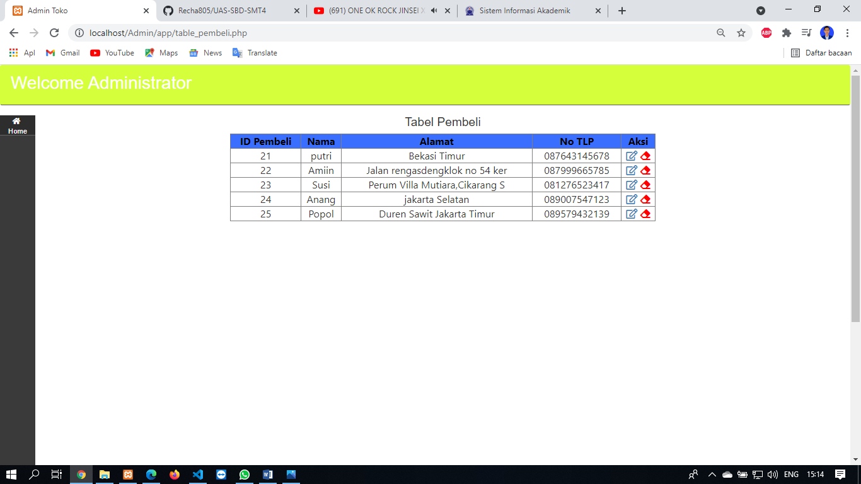

( tampilan sebelum diedit )

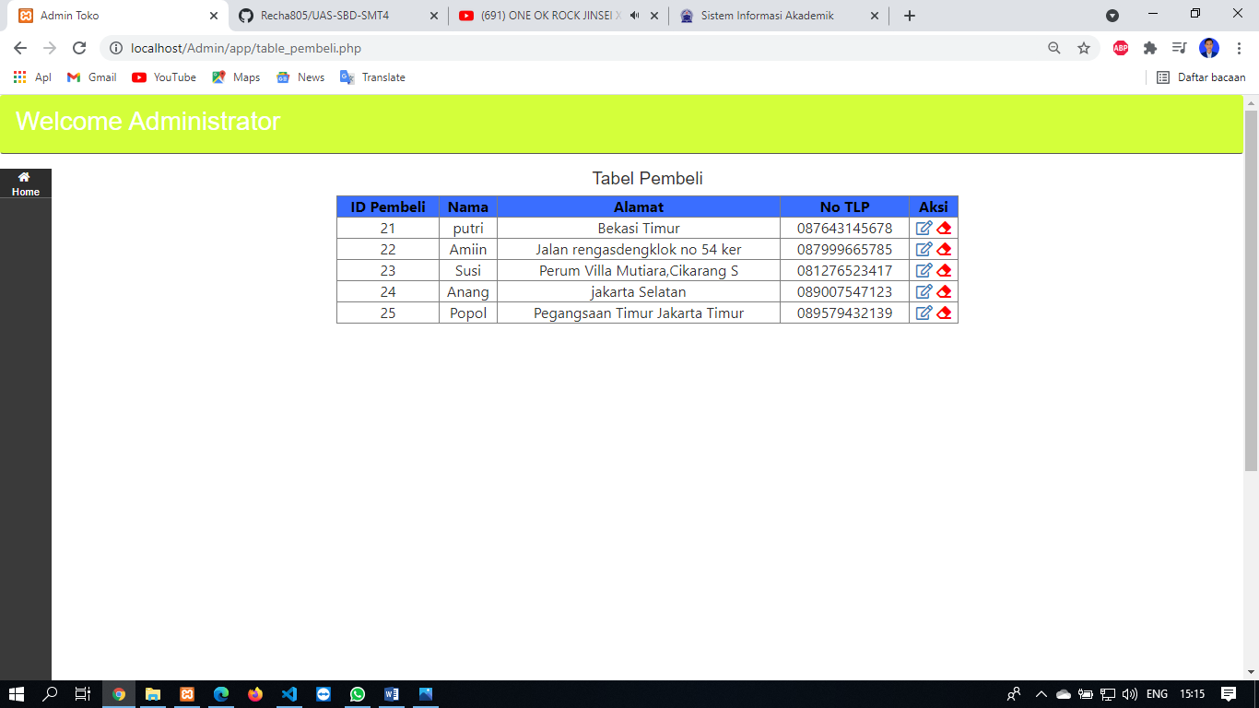

( tampilan setelah diedit )

Yang kedua saya akan mengedit ditabel laptop dan sekarang saya akan mengedit “Merk” dari id laptop “105” yang awalnya lenovo Thinkpad X1 Carbon menjadi Asus ROG G531gt.

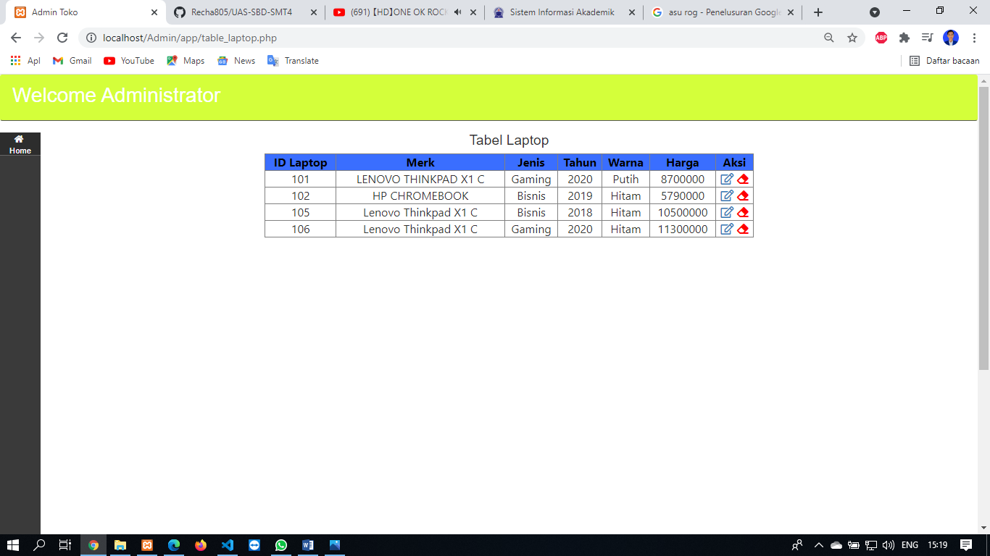

( tampilan sebelum diedit )

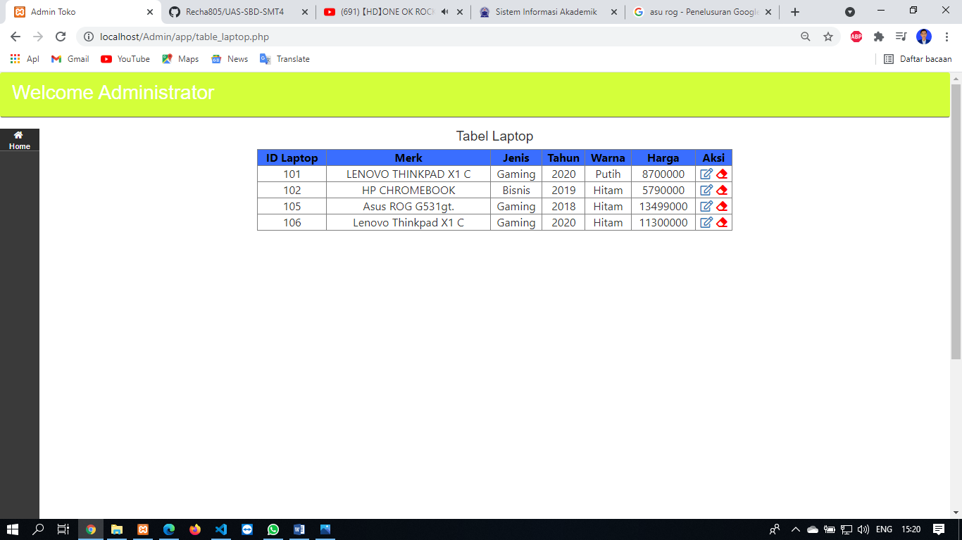

( tampilan setelah diedit )

Yang ketiga saya akan melakukan edit ditabel karyawan / petugas dan saya akan mengedit alamat dari karyawan yang bernama Layla dari Cikarang Utara menjadi Jalan Cibarusah Cikarang Selatan.

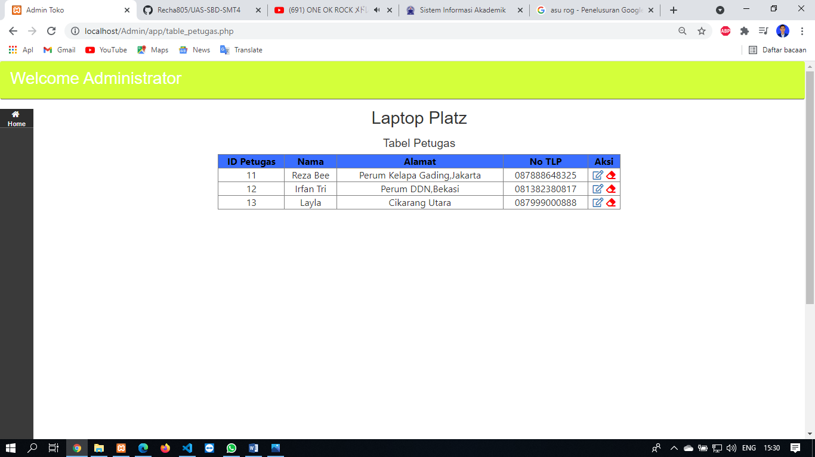

( Tampilan sebelum di edit )

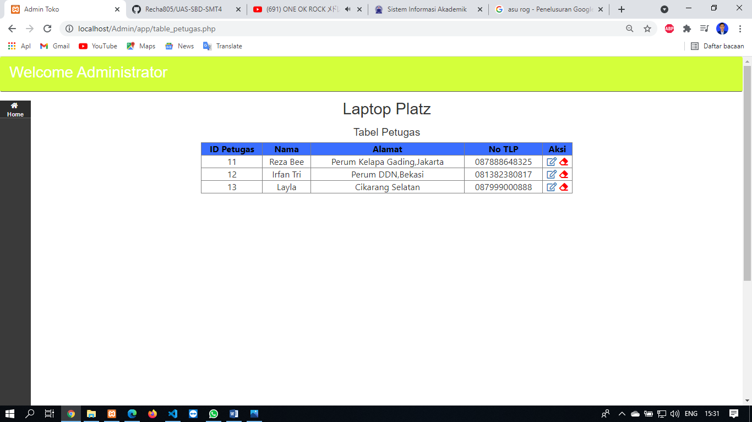

( Tampilan setelah diedit )

Yang keempat saya akan mengedit tabel dikredit atau transaksi dan saya akan mengedit harga dari id kredit 2004 dari harga Rp.13,700,000 menjadi Rp.14,200,000

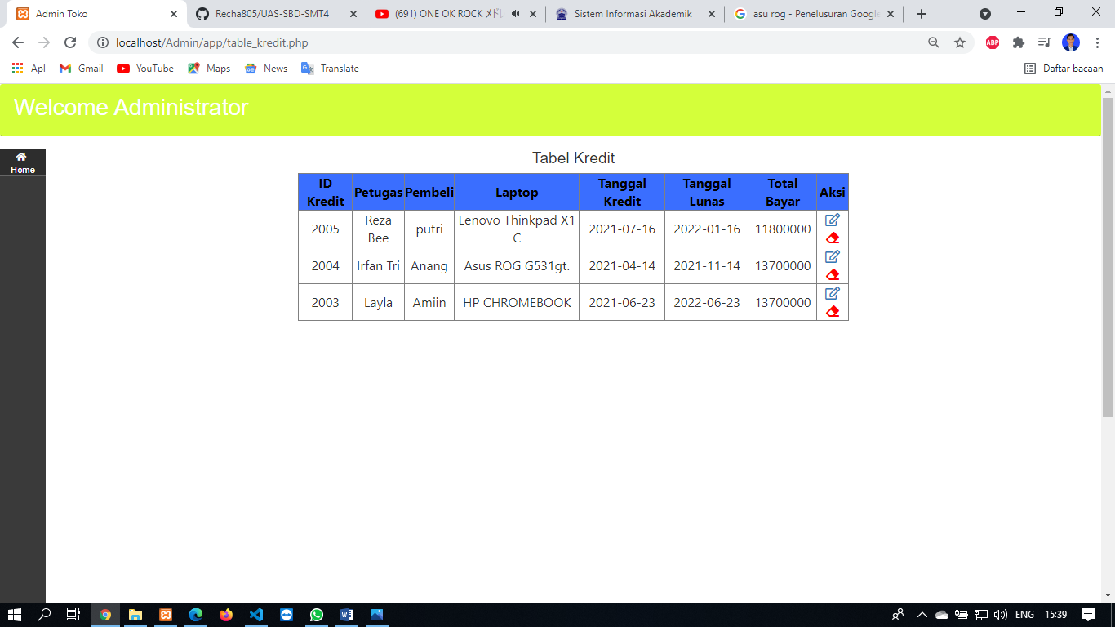

( tampilan sebelum diedit)

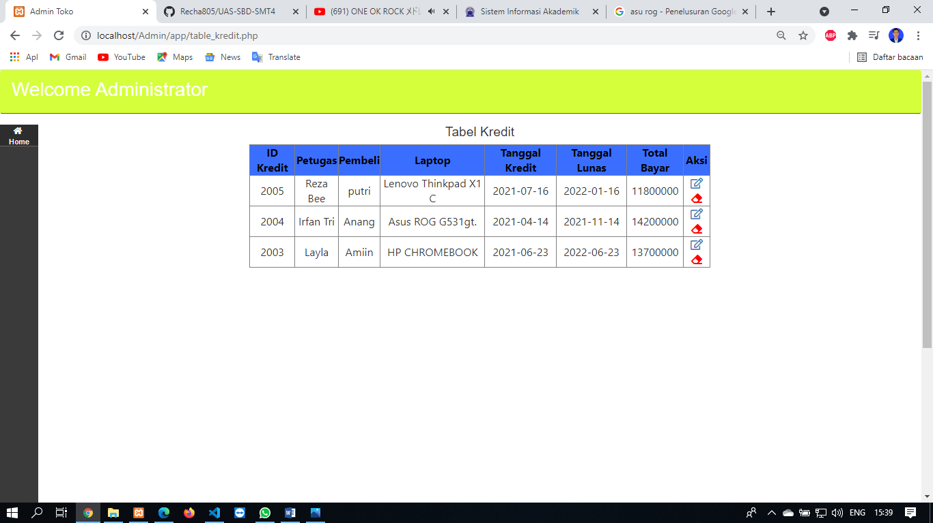

( tampilan setelah diedit )

1. Saya melanjutkan untuk proses Delete.

Saya mencoba salah satu proses delete di tabel laptop / produk , dan saya akan melakukan delete pada id laptop 106.

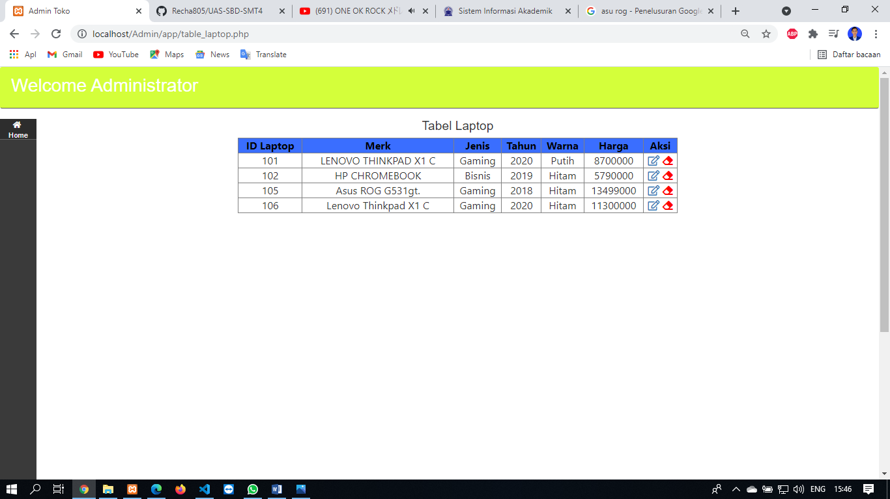

( tampilan sebelum didelete )

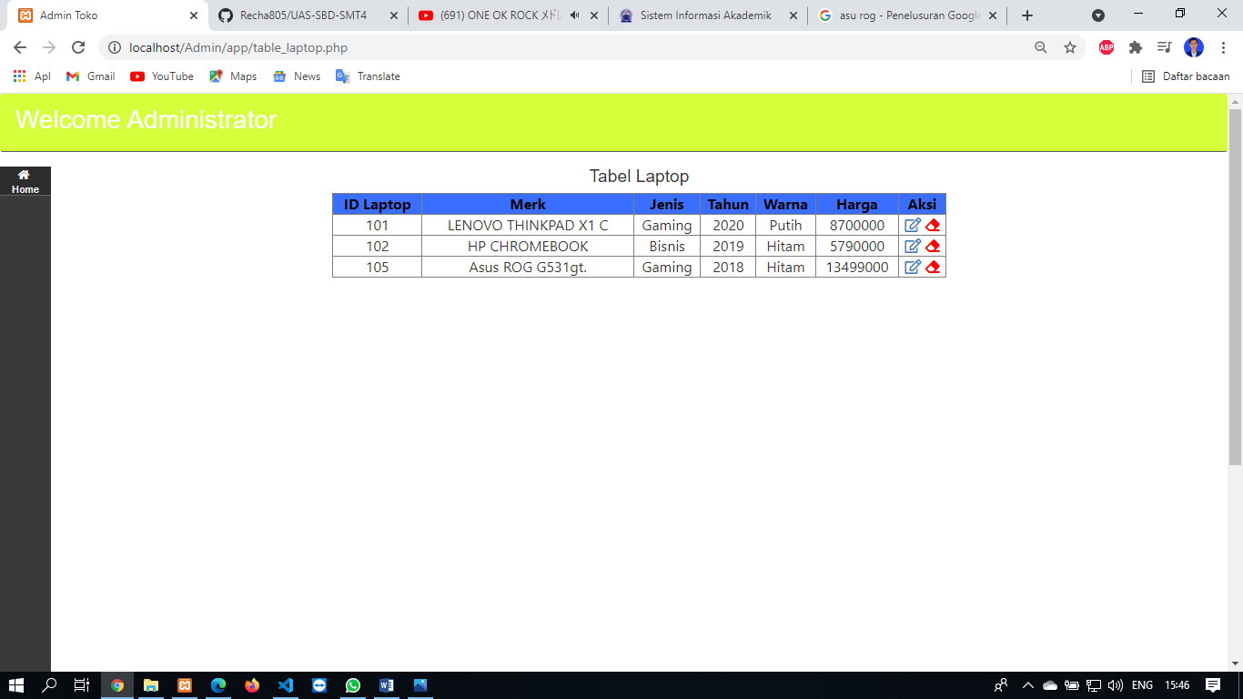

( tampilan setelah didelete )

1. Dan yang ini saya akan menampilkan web dari Trigger yaitu ditrigger delete dan update.

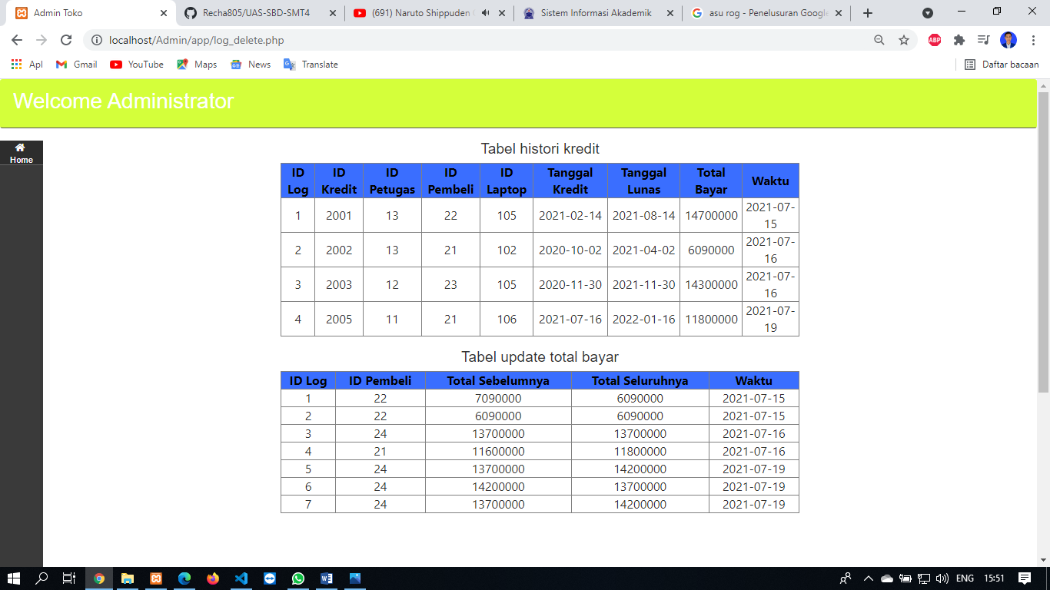

Saya akan jelaskan, jadi yang atas adalah tabel dari riwayat atau history delete kredit , kenapa didelete salah satu dari id kreditnya , jadi seolah olah id kredit yang didelete sudah lunas pembayaran.History terbaru terlihat dari history diwaktu(tanggal).

Dan yang bawah adalah tabel dari update pada transaksi jadi saya kasih Trigger di perubahan harganya dan terlihat updatetan historynya di waktu (tanggal) perubahannya.

1. Selanjutnya saya akan menampilkan hasil dari laporan transaksi.

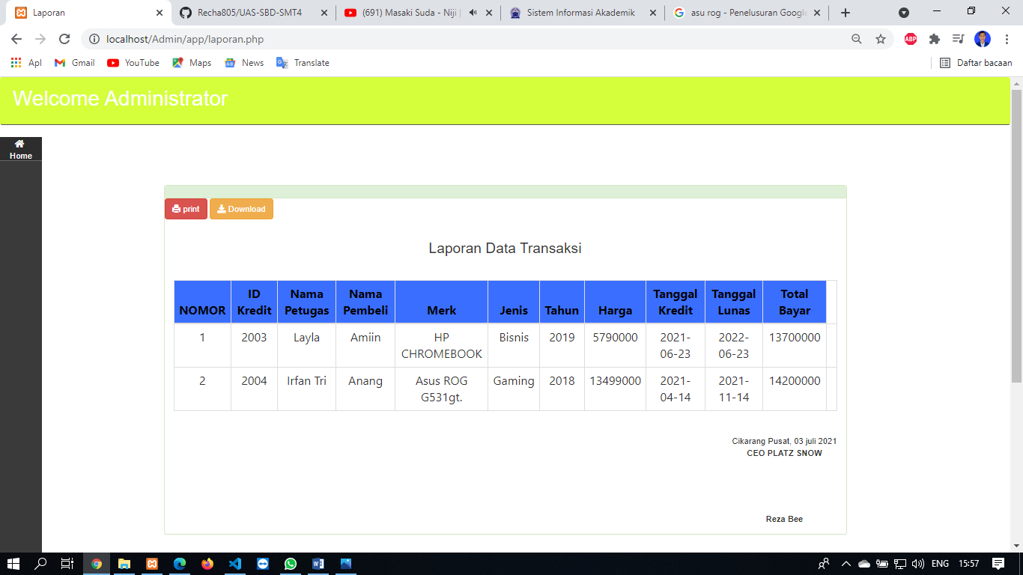

(tampilan dari form laporan)

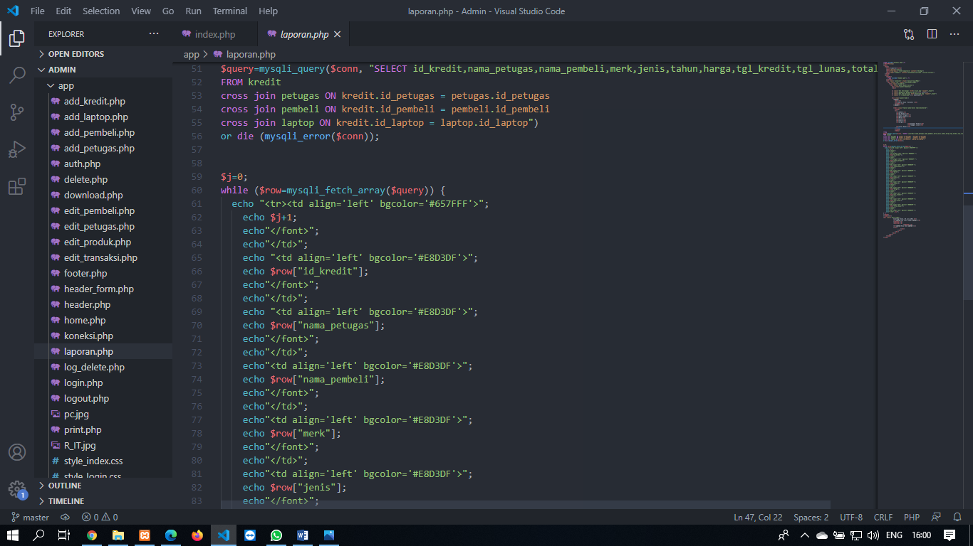

( source code dari form laporan )

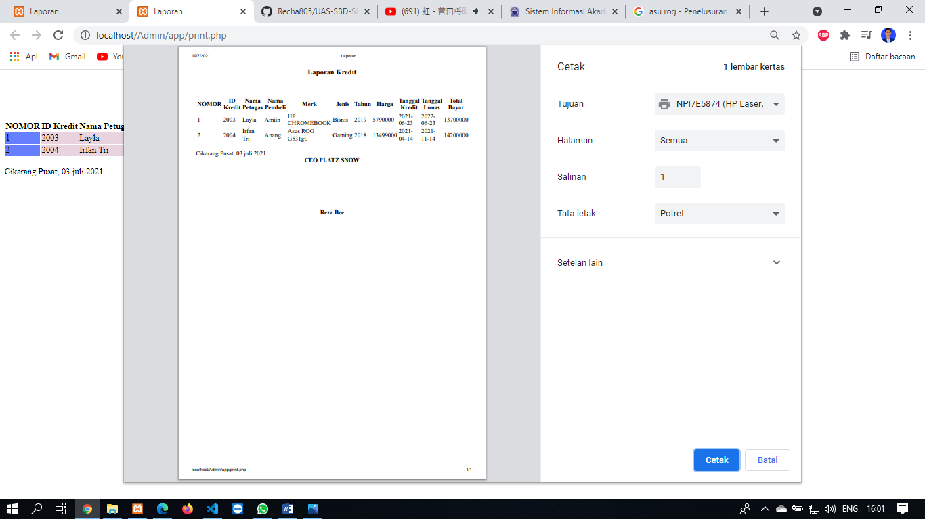

( ini hasil untuk diprint out / dicetak )

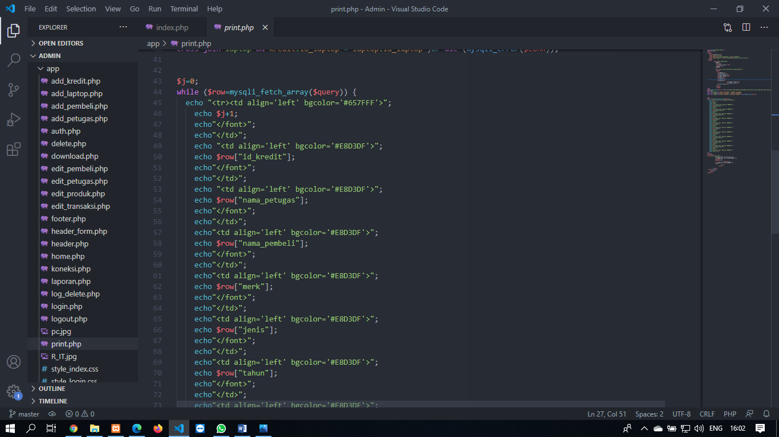

(Source code untuk print out)

1. Lalu saya akan melakukan log out atau sign out.

Jadi saya tidak memberikan notifakasi pop oup untuk log out nya, jadi setalah saya mengklik sign out otomatis langsung menuju ke halaman login.

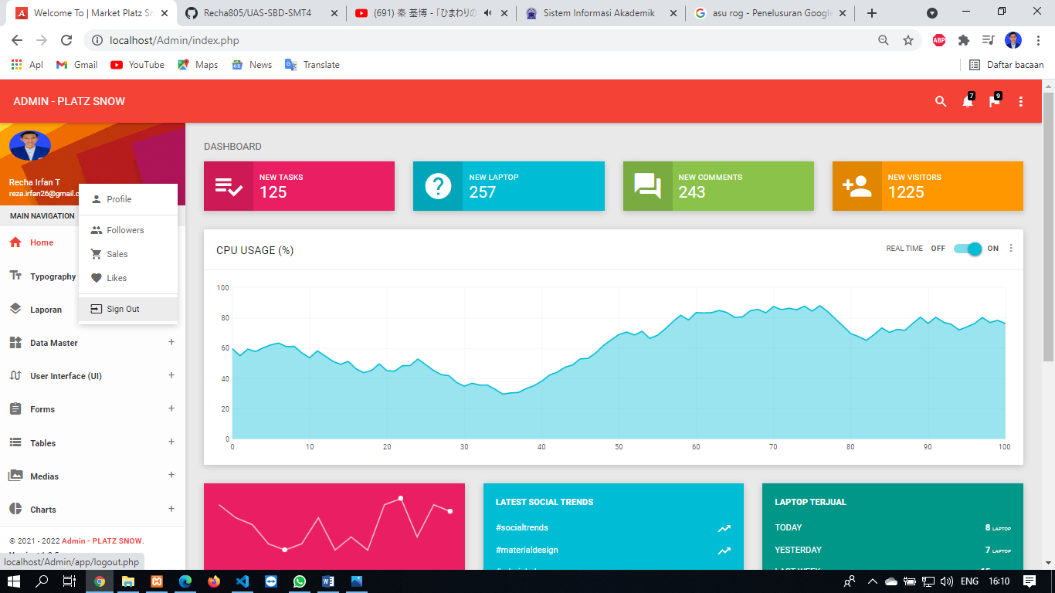

( pada saat akan klik sign out atau log out )

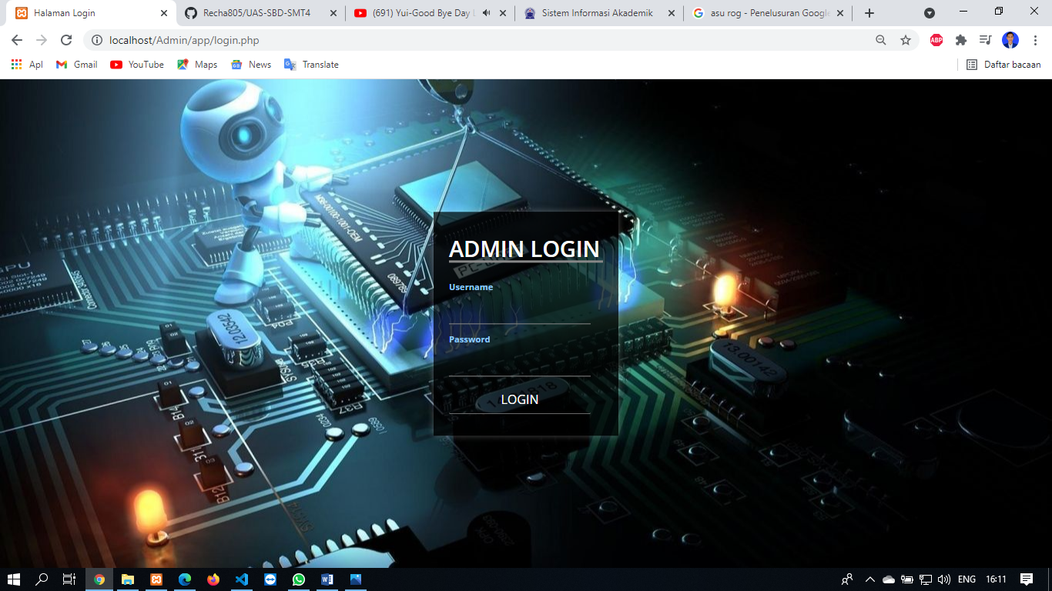

( setelah sign out )

10.)Lalu saya akan menjelaskan fungsi AUTH

Jadi fungsi AUTH sendiri adalah dimana saat kita sudah dalam posisi belum login atau sudah log out dan disitu kita langsung ingin memanggil semisal add_pembeli lali kita menjalankan makan akan tetap berada dihalaman login, kenapa seperti itu karena kita sudah log out jadi kalo kita ingin memanggil add_pembeli tersebut maka kita harus log in terlebih dahulu.

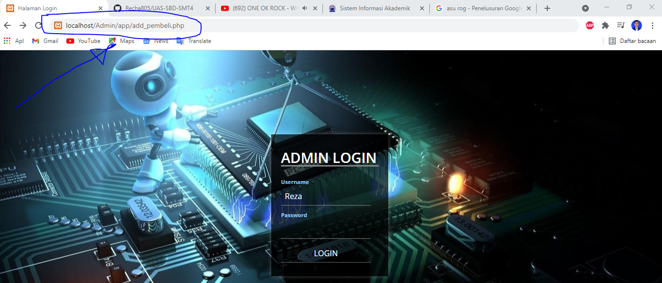

( ini tampilan saya akan memanggil add_pembeli )

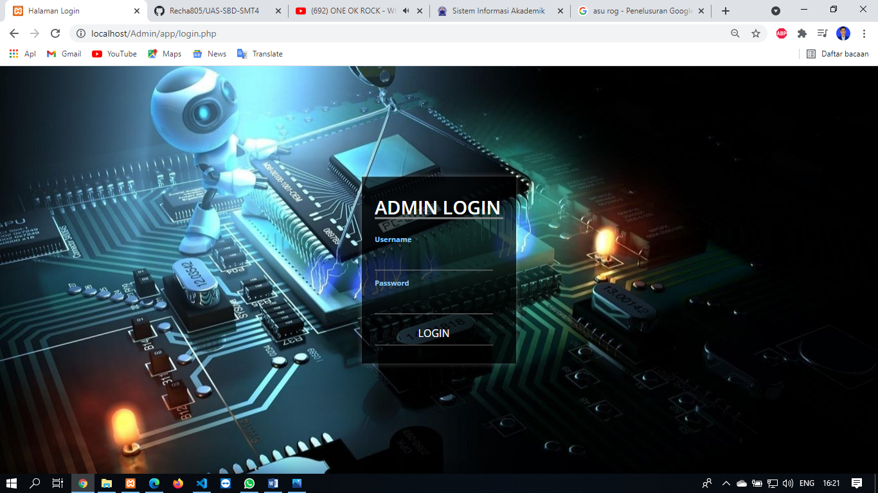

( ini kita dikembalikan kehalaman login setelah kita klik pemanggilan perintah diatas)

Dibuat oleh :

Mahasiswa

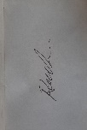

Recha Irfan Trijianto

( 311910257 )